Учреждение образования

«Гродненский государственный политехнический колледж»

**ОТЧЁТ  
ПО УЧЕБНОЙ ПРАКТИКЕ ПО WEB-РАЗРАБОТКЕ**

|  |  |  |  |  |  |  |  |  |  |  |
| --- | --- | --- | --- | --- | --- | --- | --- | --- | --- | --- |
| Учащейся |  | 3 | | | | |  | курса, группы |  | ПЗТ-40 |
| специальности | | |  | 2 - 40 01 01 «Программное обеспечение информационных | | | | | | |
|  | | |  | технологий» | | | | | | |
| Место прохождения практики | | | | |  | УО «Гродненский государственный | | | | |
|  | | | | |  | политехнический колледж» | | | | |

|  |  |  |  |  |
| --- | --- | --- | --- | --- |
| Тема проекта: |  | «Разработка front-end части главной страницы сайта «Med Forma» | | |
|  |  |  | | |
| Ссылка на проект: | | |  | https://github.com/Andrey9321/websait |

|  |  |  |  |  |
| --- | --- | --- | --- | --- |
| Выполнил |  |  |  | А.М.Юркевич |
|  |  |  |  | (инициалы, фамилия) |
| Руководитель практики от колледжа |  |  |  | О.И.Кизер |
|  |  |  | (инициалы, фамилия) |

Содержание

Введение 3

1 Анализ задачи 5

1.1 Постановка задачи 4

1.2 Инструменты разработки 5

2 Проектирование 6

2.1 Стайлгайд 6

2.2 Описание тестов 9

3 Реализация 11

3.1 Руководство программиста 11

3.2 Спецификация файлов проекта 13

4 Тестирование 14

5 Применение 16

Заключение 17

Список использованных источников 18

Приложение A Модульная сетка 20

Введение

В современном мире медицинская одежда играет важную роль в обеспечении комфорта и профессионального внешнего вида специалистов. Качественная форма — это не только удобство, но и гигиеничность, безопасность, а также отражение статуса и индивидуального стиля.

Наш магазин медицинской одежды предлагает широкий выбор продукции для врачей, медсестер и других специалистов. Мы сочетаем современные технологии производства с традиционным качеством материалов, чтобы создать одежду, отвечающую самым высоким стандартам.

С развитием текстильных технологий требования к медицинской форме растут, а клиенты ищут надежных поставщиков, которые предлагают не только стильные, но и функциональные решения. Поэтому особенно востребованы компании, предоставляющие полный спектр услуг — от создания удобных и прочных моделей до их реализации.

На нашем сайте мы используем передовые веб-технологии, включая HTML, CSS и JavaScript, чтобы сделать процесс выбора и покупки медицинской одежды удобным и комфортным. Интуитивно понятный интерфейс и продуманный каталог позволяют легко находить нужные товары, а современные инструменты навигации помогают принимать осознанные решения.

Наша цель — предоставить вам надежную и качественную медицинскую одежду, которая подчеркнет ваш профессионализм и обеспечит максимальный комфорт в повседневной работе. Мы делаем все возможное, чтобы покупки на нашем сайте приносили только положительные эмоции.

1 Анализ задачи

1.1 Постановка задачи

На учебную практику по WEB ­– программированию была поставлена задача по верстке шаблона по макету из Figma на тему: «Медицинская одежда».

Требуется сверстать главную страницу сайта по макету, представленному в виде figma- ссылки:

<https://www.figma.com/design/Buv3Zjzfa3YBcVP60YG9zU/MedForma-2--Copy-?node-id=0-1&p=f&t=XqXTnrdi9zsMbFwe-0>:

Разработка сайта по продаже мед одежды с помощью HTML, CSS и JS.

Главная страница должна быть сверстана с учётом просмотра её на различных устройствах с разными разрешениями экрана, то есть иметь адаптивную верстку для просмотра на компьютере при различных разрешениях (ширина по умолчанию - 1240рх, макет соответствует ширине 800 рх), а также на мобильном телефоне (ширина экрана менее 480 рх).

Также должен быть составлен документ, который содержит в себе список элементов правил, подходящих под стилистику конкретного сайта - стайлгайд. Стайлгайд — это справка набором стандартов и требований, обязательных к соблюдению. Их необходимо использовать процессе оформления сайта. Ключевое назначение - создание единого стилистического оформительского однообразия. На основании данных из Figma стайлгайд должен включать себя следующие разделы:

* логотип;
* цветовая палитра;
* типографика;
* сетка и отступы;
* навигация, меню;
* иконки;
* кнопки, поля ввода;
* компоненты;
* пользовательские формы;
* модальные окна, алерты и т.д.

После завершения составления стайлгайда и вёрстки макета необходимо выполнить помощью CSS отдельных элементов макета в соответствии со следующими стилизацию с критериями:

* hover-эффекты;
* оформление гиперссылок;
* тени;
* оформление изображений;
* оформление(стилизация) пользовательских форм;
* трансформации;
* анимация и переходы;
* декоративные элементы;
* любые другие эффекты.

Далее необходимо добавить в сверстанный шаблон главной страницы интерактивные, динамические элементы. При их разработке необходимо писать код на JavaScript и использовать библиотеки Jquery, Jquery UI в соответствии со следующими критериями:

* работа с окнами сообщений;
* создание динамического меню и организация навигации;
* слайдеры;
* работа с изображениями через JS;
* использование библиотеки Jquery, Jquery UI;
* использование любых возможных способов JS+библиотеки.

1.2 Инструменты разработки

Для вёрстки данного шаблона макета будет выбрана среда Microsoft Visual Studio Code со следующими установленными расширениями: Live Preview, Russian Language, HTML CSS Support, Prettier, JavaScript (ES6) code snippets. А Также для дальнейшей работы с проектом потребуется Figma и GitHub.

Microsoft Visual Studio Code - редактор исходного кода. Позиционируется как «лёгкий» редактор кода для кроссплатформенной разработки веб- и облачных приложений. Включает в себя отладчик, инструменты для работы с Git, подсветку синтаксиса, IntelliSense и средства для рефакторинга. Имеет широкие возможности для кастомизации: пользовательские темы, сочетания клавиш и файлы конфигурации.

Figma - онлайн-сервис для разработки интерфейсов и прототипирования с возможностью организации совместной работы в режиме реального времени.

GitHub - крупнейший веб-сервис для хостинга IT-проектов и их совместной разработки.

При верстке данного шаблона использовался персональный компьютер со следующими характеристиками:

* процессор 12th Gen Intel(R) Core (TM) i5-12500H 2.50 GHz;
* ОЗУ: 32Gb;
* память: SDD 1536Gb;
* ОС: Windows 10.

Данное разрабатываемый интернет–ресурс не очень требовательно к аппаратным ресурсам, что является большим плюсом.

2 Проектирование

2.1 Стайлгайд

Логотип – графический знак, эмблема или символ, используемый территориальными образованиями, коммерческими предприятиями, организации и частными лицами для повышения узнаваемости и распознаваемости в социуме. Логотип представляет собой название сущности, которую он идентифицирует, в виде стилизованных букв и/или идеограммы.

Логотип сайта представлен на рисунке 1.

Рисунок 1 – Логотип

Модульная сетка сайта для персонального компьютера (ширина 1920рх), мобильного телефона (ширина 480 рх) представлена в приложении А.

Цветовая палитра:

* Основной цвет: # 333152 (тёмно-синий);
* Акцентный цвет: # eedbbb (бежевый);
* Вторичный цвет: # ffffff (белый);
* Фоновый цвет: #F5F5F5 (светло-серый).

Типографика - сильнейший инструмент для выражения посыла в веб дизайне. С его помощью вы можете объединить текстовую и визуальную составляющие, что поможет вам достучаться до посетителя. Типографика для шаблона макета «Шторы» представлена ниже:

* Основной шрифт: Ubuntu;
* Размер шрифта: 14-70px;
* Интервал между строками в среднем составляет: 16-20px;
* Цвет текста: #787A80 (серый) и #1E212C (тёмно-синий).

Важнейшей составляющей любого сайта является навигация и меню. Частая ошибка юзабилити-сайта — это сложная или запутанная навигация, которая отталкивает клиента.

Простое правило: чем проще ориентироваться на сайте, тем быстрее пользователь найдёт необходимую информацию.

В шапке сайта пользователь без трудностей может перейти к различным разделам сайта.

Шапка сайта представлена на рисунке 2.

Рисунок 2 – Шапка сайта

Подвал данного макета схож с шапкой, а также имеет разделы «Каталог», «Информация» и так далее.

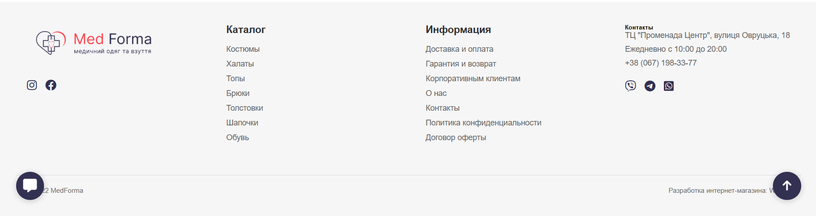Подвал представлен на рисунке 3.

Рисунок 3 – Подвал

Интерактивные элементы пользовательского интерфейса создают основу мощных и удобных цифровых продуктов. Внимательный подход к деталям помогает создать положительный опыт взаимодействия с продуктом в целом. Кнопка является одним из самых распространенных элементов любого интерфейса.

Кнопка «Посмотреть на карте» представлена на рисунке 4.

Рисунок 4 – Кнопка «Посмотреть на карте»

Кнопка «Корзина» представлена на рисунке 5.

Рисунок 5 – Кнопка «Корзинаt»

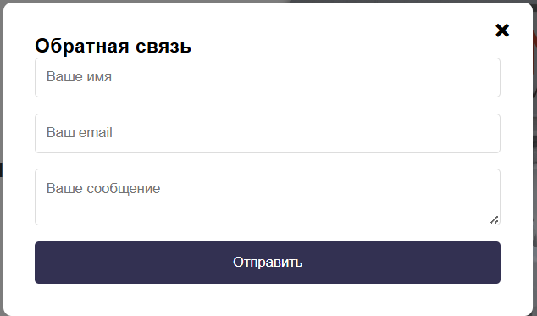Форма «Обратная связь» представлен на рисунке 6.

Рисунок 6 – Форма «Обратная связь»

 Кнопка «продолжить покупки» представлена на рисунке 7.

Рисунок 7 – Кнопка «продолжить покупки»

Кнопка «наверх» представлена на рисунке 8.

Рисунок 8 – Кнопка «наверх»

Кнопка «обратная связь» представлена на рисунке 9.

Рисунок 9 – Кнопка «обратная связь»

 Кнопка «профиль» представлена на рисунке 10.

Рисунок 10 – Кнопка «профиль»

**2.2 Описание тестов**

При разработке проекта необходимо будет провести некоторые функциональные и нефункциональные тесты. Они должны охватывать различные аспекты функциональности, такие как кнопки, поля ввода, ссылки.

Результаты тестов на использование представлены в таблице 1.

Таблица 1 – Тесты на использование

|  |  |  |  |
| --- | --- | --- | --- |
| Идентификатор | Приоритет | Заглавие и шаги выполнения | Ожидаемый результат |
| 1 | 2 | 3 | 4 |
| T_01 | низкий | **Анимация кнопки «Посмотреть на карте»**  1. Открыть страницу «Med Forma»;  2. Навести курсор на кнопку. | 1. Загружается страница «Med Forma».  2. Кнопка закругляется и цвет меняется на градиент |
| T_02 | средний | **Кнопка «Обратная связь»**  1. Открыть страницу «Med Forma»;  2. Нажать на кнопку «Обратная связь». | 1. Загружается страница «Med Forma»;  2.Открывается форма «Обратная связь. |
| T_03 | высокий | **Форма «Обратная связь», корректные данные**  1. Открыть страницу «Med Forma»;  2. Нажать на кнопку «Обратная связь».  3. В поле «Имя» ввести «Андрей»;  4. В поле «Ваше сообщение» ввести «Сколько стоит доставка курьером?»  5. В поле «email» ввести «yrkandrey@gmail.com»;  6. Нажать кнопку «Отправить»;  7. Нажать на кнопку «Закрыть». | 1. Загружается страница «Med Forma»;  2.Открывается форма «Обратная связь»  3. Введённое значение отображается в поле «Имя»;  4. Введённое значение отображается в поле «Ваше сообщение;  5. Введённое значение отображается в поле «email»;  6. На странице появляется модальное окно «Спасибо за ваше сообщение»;  7. Закрытие модального окна. |
|  |  |  |  |
|  |  |  |  |
|  |  |  |  |
| Продолжение таблицы 1 | | | |
| **1** | **2** | **3** | **4** |
| T_04 | средний | **Меню, переход по якорям**  1. Нажать на пункт меню «Адрес магазина»;  2. Нажать на кнопку «Вверх». | 1. Переход вниз к объекту «Адрес магазина»;  2. Переход вверх на главную страницу. |
| T_05 | средний | **Кнопка «Логотип» в хедере.**  1. Открыть страницу «Med Forms»  2. Нажать на кнопку «Логотип». | 1. Загружается страница «Med Forma»;  2. Переход вверх на главную страницу. |
| T_06 | средний | **Кнопка «Логотип» в футере.**  1. Открыть страницу «Med Forma»  2. Нажать на кнопку «Логотип». | 1. Загружается страница «Med Forma»;  2. Переход вверх на главную страницу. |
| T_07 | низкий | **Анимация товаров**  1. Открыть страницу «Med Forma».  2. Навести курсор на товар. | 1. Загружается страница «Med Forma».  2. Изображение увеличивается в размере. |
| T_8 | высокий | **Слайдер, правая кнопка прокрутки**  1. Открыть страницу «Med Forma»;  2. Нажать на правую кнопку прокрутки на слайдере. | 1. Загружается страница «Med Forma»;  2. Карусель листается вправо, появляется новое изображение. |
| T_9 | высокий | **Слайдер, левая кнопка прокрутки**  1. Открыть страницу «Med Forma»;  2. Нажать на левую кнопку прокрутки на слайдере. | 1. Загружается страница «Med Forma»;  2. Карусель листается влево, появляется новое изображение. |
| T_10 | средний | **Фиксированная шапка**  1. Открыть страницу «Med Forma»;  2. Прокрутить сайт вниз. | 1. Загружается страница «Med Forma».  2. Шапка сайта остается сверху. |
| T_11 | высокий | **Корзина**  1. Открыть страницу «Med Forma»;  2. Нажать на кнопку «Корзина»;  3.Нажать на кнопку продолжить покупки. | 1. Загружается страница «Med Forma».  2. Справа открывается всплывающее окно с корзиной;  3. Корзина закрывается. |

**3 Реализация**

**3.1 Руководство программиста**

Общие требования:

Сайт должен быть разработан с помощью HTML, CSS и JS.

Сайт должен быть совместим с популярными браузерами и устройствами.

Сайт должен обеспечивать безопасность и защищенность данных клиентов.

Структура проекта:

Использовать HTML5 для создания структуры страницы.

Использовать семантические теги для улучшения доступности и поисковой оптимизации. Пример кода HTML:

<!-- Шапка сайта -->

<header class="wrapper">

<!-- Блок с логотипом -->

<div id="logo">

<!-- Ссылка на главную страницу с логотипом -->

<a href="/" aria-label="Логотип компании">

<img src="logo.svg" alt="Логотип">

</a>

</div>

<!-- Блок с адресом и временем работы -->

<address class="time_adress">

<div class="adress_top">

<p>10 лет октября 182 к.3,</p>

<p>ТЦ "Кит-Интерьер"</p>

</div>

<div class="time_work">

<!-- Машиночитаемое время работы -->

<time datetime="Mo-Su 10:00-20:00">Пн-Вс 10:00-20:00</time>

</div>

</address>

<!-- Блок с телефоном -->

<div id="phone_head">

<!-- Ссылка для звонка через WhatsApp -->

<a href="tel:+79048268514" aria-label="Позвонить по телефону">

<img src="what.svg" alt="WhatsApp">

</a>

<!-- Основной номер телефона -->

<a href="tel:+79048268514">+7 (904) 826-85-14</a>

</div>

</header>

Использовать CSS3 для создания стилей и дизайна сайта. Пример кода CSS:

/* Стили для шапки сайта */

header {

padding: 10px 0; /* Внутренние отступы сверху и снизу */

border-bottom: 1px solid #F5ECED; /* Линия разделения */

display: flex; /* Флекс-контейнер */

align-items: center; /* Выравнивание по центру по вертикали */

gap: 70px; /* Расстояние между элементами */

}

/* Стили для блока с временем работы */

.time_work {

margin-top: 3px; /* Верхний отступ */

position: relative; /* Относительное позиционирование */

}

/* Стили для элемента времени */

time {

color: #383838; /* Цвет текста */

font-weight: 400; /* Жирность шрифта */

font-size: 14px; /* Размер шрифта */

}

/* Стили для ссылок в блоке телефона */

#phone_head a {

display: inline-flex; /* Строчно-флексное отображение */

align-items: center; /* Выравнивание по центру */

gap: 8px; /* Расстояние между элементами */

}

Использовать JavaScript для создания интерактивных элементов и функциональности сайта.

Использовать библиотеку jQuery для упрощения написания JS-кода. Пример кода JavaScript:

// Обработчик отправки AJAX-формы

$(".ajax-form").submit(function(e) {

e.preventDefault(); // Отменяем стандартное поведение формы

let form = $(this); // Сохраняем ссылку на форму

let hasError = false; // Флаг ошибки

// Проверяем все обязательные поля

form.find("input[required]").each(function() {

if (!$(this).val()) { // Если поле пустое

$(this).addClass("error"); // Добавляем класс ошибки

hasError = true; // Устанавливаем флаг ошибки

}

});

// Если ошибок нет

if (!hasError) {

// Отправляем AJAX-запрос

$.ajax({

type: "POST", // Метод запроса

url: "send.php", // URL для отправки

data: form.serialize(), // Сериализованные данные формы

beforeSend: function() {

form.find("button").prop("disabled", true); // Блокируем кнопку

},

success: function() {

alert("Успешно отправлено!"); // Сообщение об успехе

form.trigger("reset"); // Сбрасываем форму

}

});

}

});

**3.2 Спецификация файлов проекта**

Расположение файлов проекта важная часть любого проекта. Благодаря этому можно легко ориентироваться в проекте, особенно другим участникам проекта.

Спецификация файлов проекта представлена в таблице 2.

Таблица 2 – Спецификация файлов проекта

|  |  |  |
| --- | --- | --- |
| Папка | Название файла | Назначение |
| html | курсач.html | Главный файл |
| styles.css | Стили сайта |
| script.js | Скрипты |
| *.png | Изображения |

**4 Тестирование**

При тестировании программного продукта, в первую очередь нужно обратить внимание на правильную работу страницы. Показывает ли текст, видны ли картинки, нет ли неравномерных отступов, все ли работают пункты меню. Нужно проверить верную работу всех подключённых скриптов для правильной работы сайта. Также необходимо проверить имеется ли адаптация под разные устройства.

Таким образом, основная часть ошибок и недоработок была выявлена и исправлена на этапе реализации проекта. После завершения этапа реализации, было проведено тщательное тестирование.

Расписание проведения и время, затраченное на тестирование, описано в таблице 3.

Таблица 3 – Расписание работ над проектом

|  |  |  |  |
| --- | --- | --- | --- |
| Имя | Дата | Деятельность | Продолжительность, ч |
| Юркевич Андрей | 19.05.2025 | Разработка тестов | 2 |
| Юркевич Андрей | 19.05.2025 | Тестирование главной страницы сайта | 3 |
| Юркевич Андрей | 20.05.2025 | Составление отчетов о найденных дефектах | 3 |
| Юркевич Андрей | 20.05.2025 | Исправление найденных ошибок | 5 |
| Юркевич Андрей | 21.05.2025 | Проведение регрессионного тестирования | 2 |
| Юркевич Андрей | 22.05.2025 | Составление отчета о результатах тестирования | 3 |

Элементы сайта были проверены, и было установлено, что все они работают правильно и выполняют задачи, указанные в процедурах.

Статистика по всем дефектам представлена в таблице 4.

Таблица 4 – Статистика по всем дефектам

|  |  |  |  |  |  |
| --- | --- | --- | --- | --- | --- |
| Статус | Количество | Важность | | | |
| Низкая | Средняя | Высокая | Критическая |
| Найдено | 11 | 2 | 5 | 6 | 0 |
| Исправлено | 11 | 2 | 5 | 6 | 0 |
| Проверено | 0 | 0 | 0 | 0 | 0 |
| Открыто заново | 0 | 0 | 0 | 0 | 0 |
| Отклонено | 0 | 0 | 0 | 0 | 0 |

Таким образом, после проведения тестирования, не были выявлены критические ошибки.

Опираясь на вышеперечисленное, можно сделать вывод о стабильности работы программного продукта и его основного функционала. Соответственно, тестирование прошло успешно и программный продукт характеризуется как реализованный и готовый к работе.

5 Применение

Цель данного проекта заключается в создании инновационного онлайн-ресурса, ориентированного на подачу информации родителям, которые ищут своим детям детский сад и клуб.

Быстродействие любой программы во многом зависит от характеристик выбранного персонального компьютера: рабочей частоты процессора, объема оперативной памяти и т.д.

При верстке данного шаблона использовался персональный компьютер со следующими характеристиками:

* процессор AMD Ryzen 5 7535HS with Radeon Graphics 3.30 GHz
* объем ОЗУ – 16 Гб;
* объем места на SSD – 512 Гб;
* видеоподсистема 1920х1080 точек с глубиной цвета 16 Bit;
* ОС Windows 10.

Сайт будет размещен на платформе GitHub, где пользователи смогут просматривать и скачивать код сайта. Ссылка на GitHub: https://github.com/Andrey9321/websait.

Главная страница сайта изображена на рисунке 6.

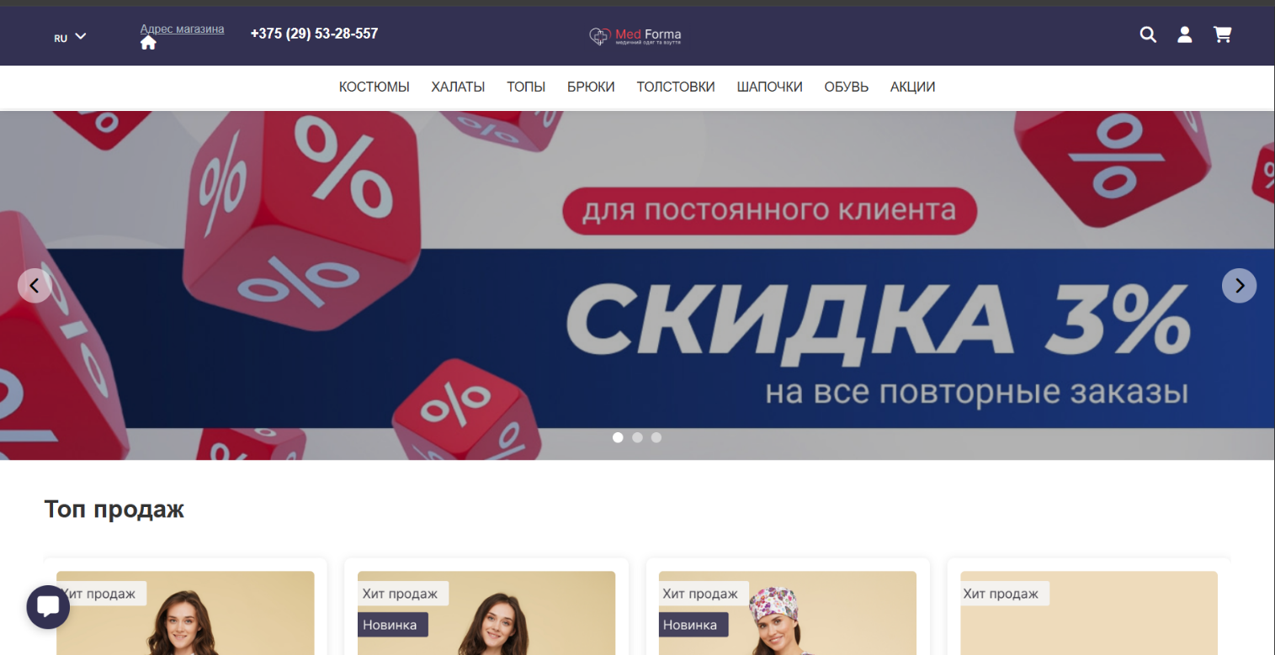

Рисунок 11 – Главная страница сайта

**Заключение**

В заключение, данный проект представляет собой разработку современного веб-ресурса для компании, занимающейся продажей медицинской одежды. Основной целью сайта является удобная и понятная презентация ассортимента, помощь клиентам в выборе качественной и функциональной формы, а также обеспечение комфортного процесса покупки.

Использование передовых технологий, таких как HTML, CSS и JavaScript, позволило создать сайт, отвечающий требованиям современного рынка. Он сочетает интуитивную навигацию, стильный дизайн и высокую скорость загрузки, обеспечивая удобство пользования для посетителей.

Проект успешно реализовал поставленные цели, предлагая функциональную платформу, которая не только демонстрирует широкий ассортимент медицинской одежды, но и помогает клиентам принимать осознанные решения при выборе.

Ожидается, что сайт будет востребован среди медицинских работников и учреждений, став эффективным инструментом для привлечения клиентов. В перспективе возможны доработки и расширение функционала на основе обратной связи и новых технологических решений, что позволит поддерживать высокий уровень удобства и качества обслуживания.

Список использованных источников

1. Сайт с информацией о работе с html [Электронный ресурс]. – Режим доступа: https://htmlacademy.ru/ – Дата доступа: 12.05.2025.

2. Знакомство с CSS [Электронный ресурс]. – Режим доступа: https://htmlacademy.ru/courses/41 – Дата доступа: 13.05.2025.

3. Разработка с помощью JS [Электронный ресурс]. – Режим доступа: https://htmlacademy.ru/intensive/javascript – Дата доступа: 14.05.2025.

4. Введение в jQuery [Электронный ресурс]. – Режим доступа: https://metanit.com/web/jquery/8.1.php – Дата доступа: 15.05.2025.

Приложение A  
Модульная сетка

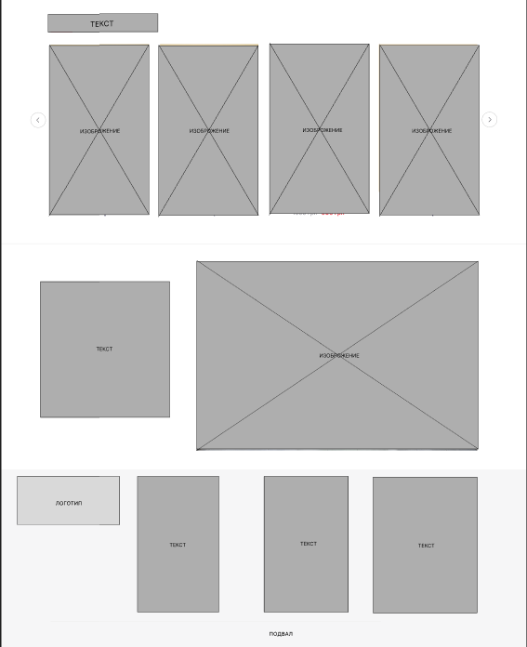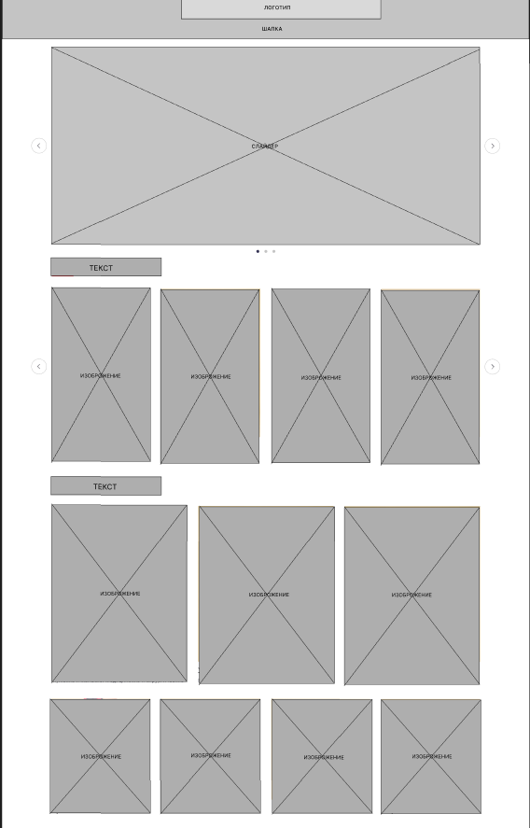

Рисунок А.1 – ПК версия

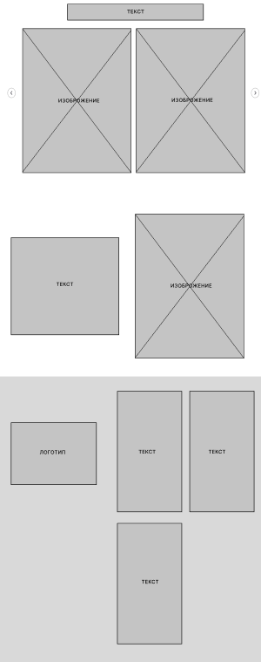

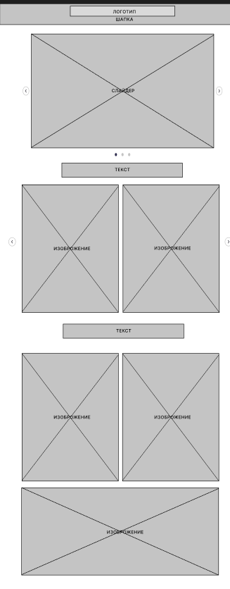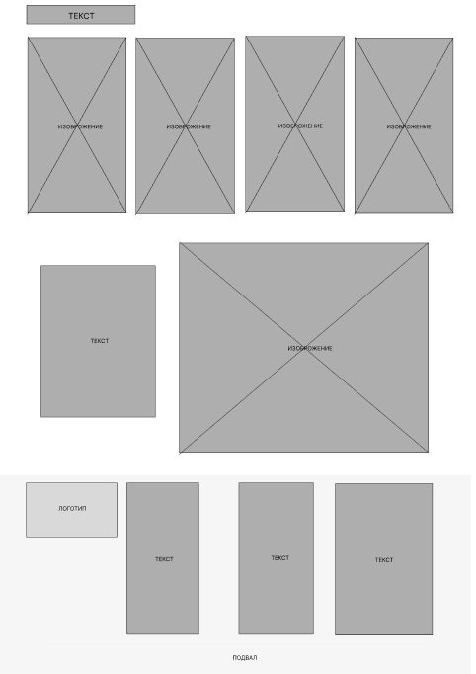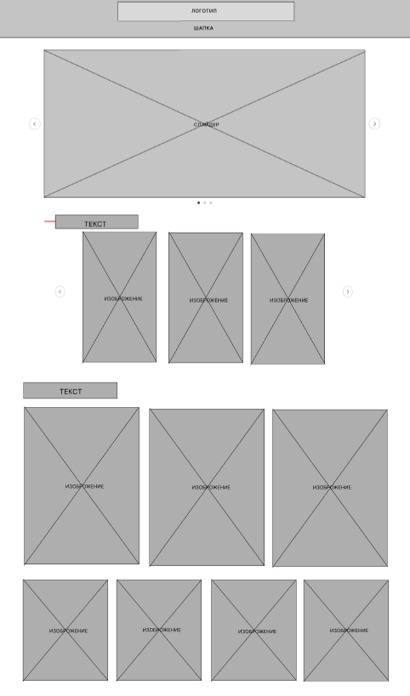

Рисунок А.2 – Мобильная и планшетная версия